[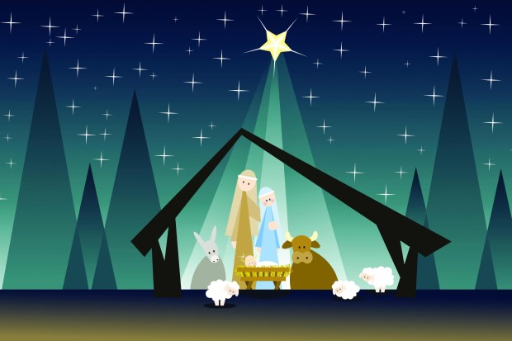](http://www.google.ch/url?sa=i&rct=j&q=&esrc=s&frm=1&source=images&cd=&cad=rja&uact=8&ved=0CAcQjRw&url=http://www.morgenpost.de/kultur/article112219907/So-wurde-Weihnachten-in-der-Tuerkei-erfunden.html&ei=9--sVLnfLozgavecgcAG&bvm=bv.83134100,d.d2s&psig=AFQjCNH771-LCjNYsuy8orScpcrDX9gM1Q&ust=1420706110006498)**Die Geburt Jesu**

**(Aus der Bibel**

**Luk. 2,1 - 20)**

In jenen Tagen geschah es, dass vom Kaiser Augustus ein Befehl ausging, dass der gesamte Erdkreis aufge-zeichnet werde. Diese erste Aufzeichnung geschah, als Quirinius Statthalter von Syrien war. Alle gingen hin, sich eintragen zu lassen, ein jeder in seine Stadt.

Auch Joseph zog von Galiläa, aus der Stadt Nazareth, hinauf nach Judäa in die Stadt Davids, die Bethlehem heißt - weil er aus dem Hause und Ge-schlechte Davids war, um sich eintragen zu lassen zusammen mit Maria, seiner Verlobten, die gesegneten Leibes war. Während sie dort waren, ge-schah es, dass sich die Tage erfüllten, da sie gebären sollte, und sie gebar ihren erstgeborenen Sohn, hüllte ihn Windeln und legte ihn in eine Krippe, weil nicht Platz für sie war in der Herberge.

In derselben Gegend waren Hirten auf freiem Felde und hielten Nachtwache bei ihrer Herde. Da trat ein Engel des Herrn zu ihnen, und es umstrahlte sie die Herrlichkeit des Herrn, und sie fürchteten sich sehr. Der Engel aber sprach zu ihnen: "fürchtet euch nicht! denn seht, ich verkünde euch eine große Freude, die dem ganzen Volke zuteil werden soll:

Euch wurde heute in der Sadt Davids ein Retter geboren, der ist Messias und Herr. Und dies soll euch zum Zeichen sein: Ihr werdet ein Kindlein finden, in Windeln eingehüllt und in einer Krippe liegend!" Und auf einmal erschien mit dem Engel eine große Schar des himmlischen Heeres, die Gott priesen mit den Worten: "Ehre sei Gott in der Höhe und auf Erden Frieden unter Menschen eines guten Willens!" Und es geschah, als die Engel von ihnen weg zum Himmel entschwanden, sagten die Hirten zueinander: "lasst uns hinübergehen nach Bethlehem und schauen, was da geschehen ist, von dem der Herr uns Kunde gab!"

Und sie gingen eilends und fanden Maria und Josef und das Kind, das in der Krippe lag. Als sie es sahen, berichteten sie von dem Wort, das ihnen über dieses Kind gesagt worden war. Und alle, die es hörten, wunderten sich über das, was ihnen von den Hirten erzählt wurde. Maria behielt alle diese Worte und erwog sie in ihrem Herzen. Die Hirten aber kehrten zurück und priesen und lobten Gott, für all das, was sie gehört und gesehen hatten, so wie es ihnen gesagt worden war.